МИНИСТЕРСТВО ОБРАЗОВАНИЯ И НАУКИ РОССИЙСКОЙ ФЕДЕРАЦИИ

Федеральное государственное бюджетное образовательное учреждение

высшего профессионального образования

«**Вятский государственный университет**»

**(ФГБОУ ВПО «ВятГУ»)**

Факультет автоматики и вычислительной техники

Кафедра электронных вычислительных машин

РАЗРАБОТКА АЛУ ДЛЯ ВЫПОЛНЕНИЯ ОТДЕЛЬНЫХ ОПЕРАЦИЙ НА БАЗЕ ПЛИС

Отчет

Лабораторная работа №1 по дисциплине

«Проектирование цифровых устройств»

Выполнил студент группы ИВТ-31 _______________ /Родыгин И.А./

Проверил доцент кафедры ______________________ /Мельцов В.Ю./

Киров 2018

1. Постановка задачи
   1. Цель работы

Реализовать ОЧ АЛУ выполняющую четыре операции: вычитание, сложение модулей, инкремент, умножение II способом в формате с ПЗ с характеристиками в ДК.

* 1. Постановка задачи

В САПР Quartus II реализовать схему, представленную на рисунке 1. Схема, представленная на рисунке 1, представляет собой объединенную ФС для ОЧ АЛУ.

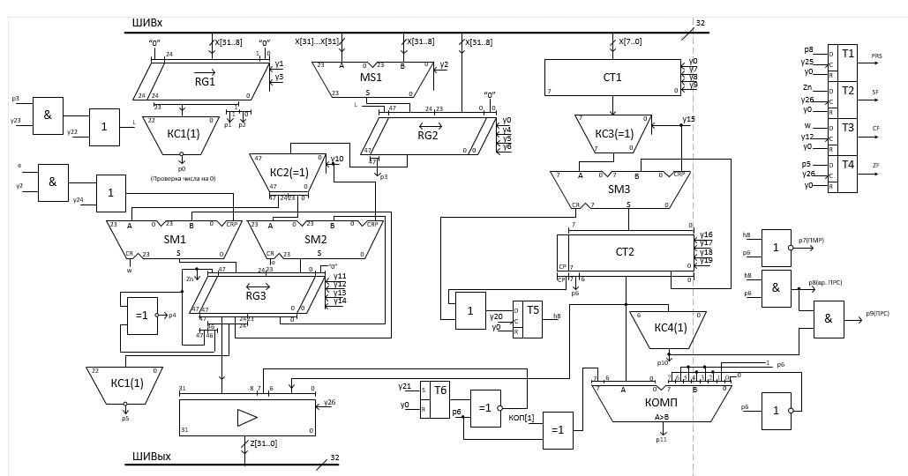

Рисунок 1 – Объединенная ФС

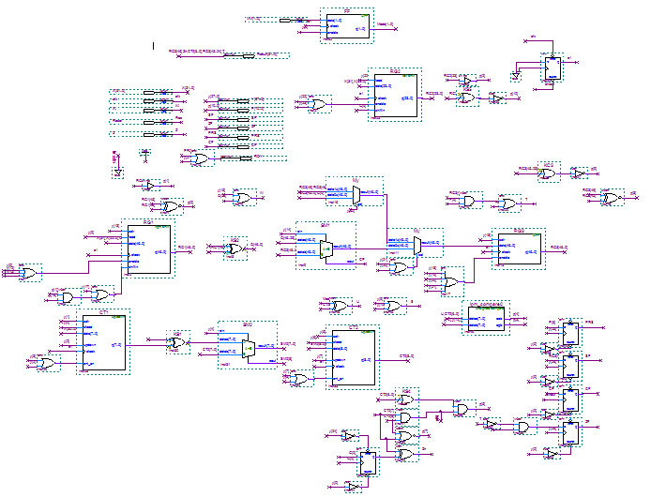

Рисунок 2 – ОЧ АЛУ реализованная в САПР Quartus II

Результаты моделирования операции умножения в САПР QUARTUS II представлены на рисунке 3.

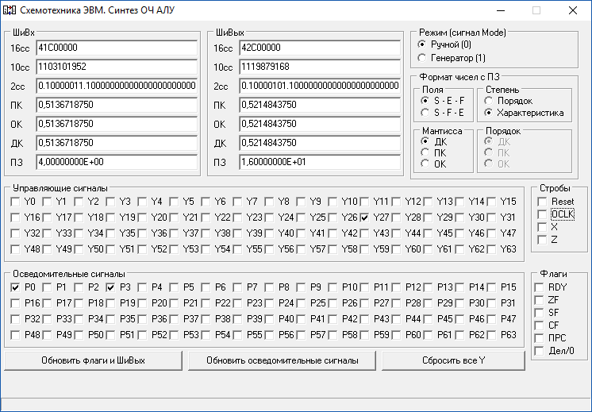

Рисунок 3 – Результат умножения

Результаты моделирования операции сложения модулей в САПР QUARTUS II представлены на рисунке 4. Результаты моделирования операции вычитания в САПР QUARTUS II представлены на рисунке 5.

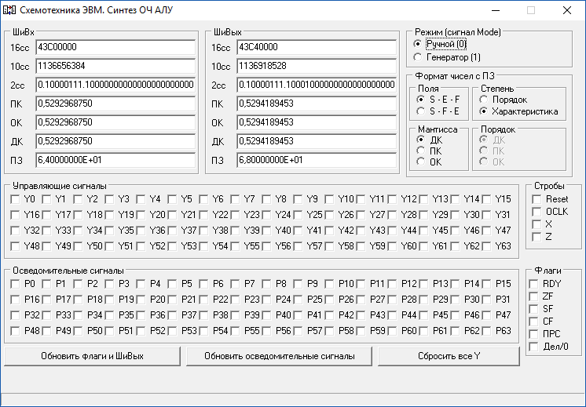

Рисунок 4 – Результат сложения модулей

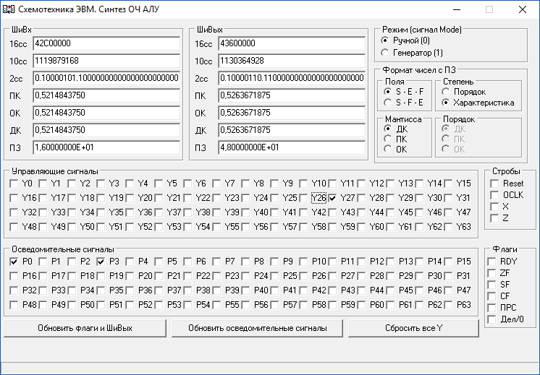

Рисунок 5 – Результат вычитания

1. Вывод

В ходе лабораторной работы в САПР Quartus II разработана схема, выполняющая операции умножения, сложения модулей, вычитания и инкремента. Схема отлажена, работа схемы промоделирована в различных ситуациях с помощью ПЛИС и программной установки SchemKP.exe.